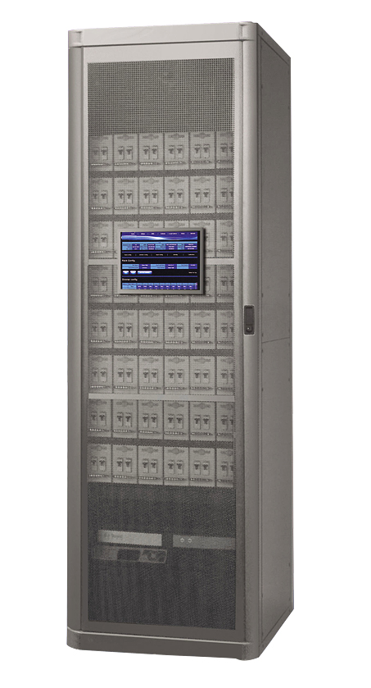

CEE DR-S60D 网络智能正弦波调光硅柜

性能特点：

- 供电方式：三相五线制（TN-S）;
- 内嵌两套以太网处理器，全双工热备份工作，支持TCP/IP-IEE802.3协议下的ArtNet、ACN和天鹰CeeNet网络协议；
- 输入控制：1个多模光纤口、2个RJ-45以太网口和两个DMX512（1990）输入口（带光电隔离），可同时接受其中任意两组DXM-512信号，组成多种控制方式；
- 通过以太网和插入存储卡软件升级；
- 具有远程PC机设置、实时监控，诊断和修改功能；
- 固化20条调光曲线，预留5条用户自定义调光曲线；
- 自动检测正弦波模块和可控硅模块、继电器直通模块选项；
- 电压自动补偿功能，当输入电压变化时，输出电压可自动调节保持一致；
- 电源频率自动跟踪；
- 智能风机控制功能，根据温度自动调节风机开关；
- 反馈（REPORTING）功能：可反馈、监控每个硅柜的工作状态、每回路的工作参数；
- 现场编组、场景调光功能，可现实自检、调试、对光、紧急调光；
- 10场景的记录、编辑、回放功能；
- 每回路独立预热值（0—100%）及限幅值（0—100%）设定功能；
- 模块LCD自动显示回路DMX地址，可查看回路亮度、电流、温度、空开状态、负载状态、模块状态、信号接受状态、具有短路过载、超温、欠丫、过压保护，具有紧急直通开光；
- 标配回路：96路或72路、60路、3KW/路或6KW/路。

技术参数：

- 输入电源：单相，AC220V±10%；
- 输入频率：45Hz-65Hz；
- 输出电压：AC 0~220V；50Hz
- 信号接口：DMX512（1990），及串行双向数字，PWM方波（跳线选择或开机测定）
- 额定电源：2-25A
- 额定功率：1KW、3KW 、6KW；
- 环境温度：摄氏0-40度；
- 三度限制：10-85%无冷凝;

订购信息：
型号 | 描述 | 尺寸（mm） | 重量
DR-s60D | 60回路（6KW/路）网络高精调光 | 565*600*1500 | 270KG

